06 测量系统分析评价
[APQP交付物4-4 测量系统分析报告 v2.0(1).xlsx]
审核条款 | 规则说明 | 样例/具体位置 | 备注
1 | 识别是否包含“任务项一”和“任务项二”字段，如果包含则继续识别“任务项一”、“任务项二”的内容是否全部为OK，如果是则通过，否则不通过 | 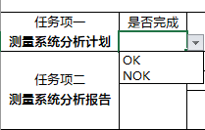
2 | 识别是否包含“测量系统分析计划”表，如果包含则继续识别；当序号/NO列下内容不为空，且对应行中除备注之外的所有列内容均不为空则通过，否则不通过 | 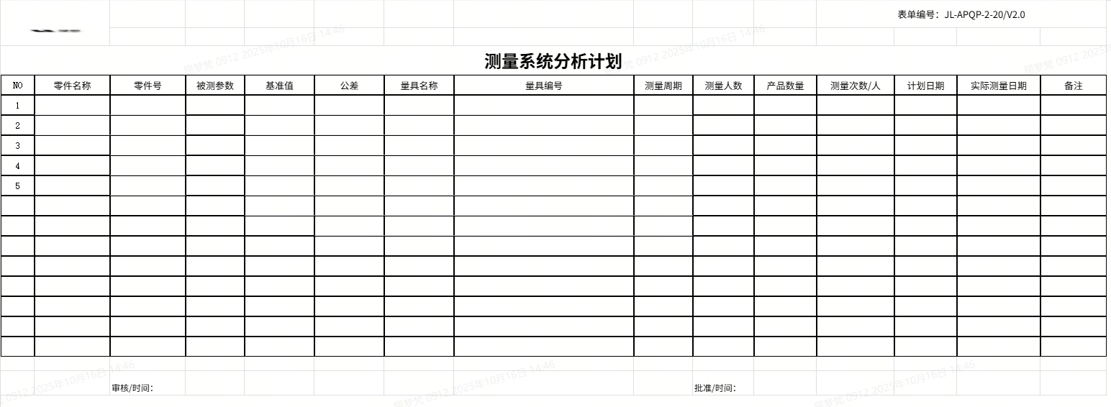
3 | 识别是否有表格的标题包含“量具重复性和再现性”，如果有则继续识别该表格下A、B、C都至少取10个样本，且90个单元格内容不为空 | 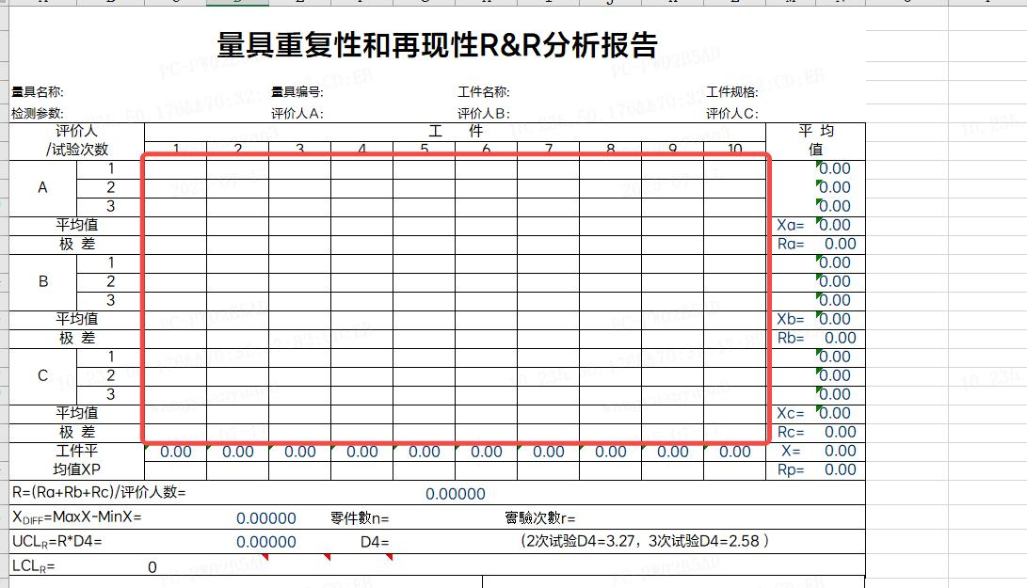
4 | 识别是否有表格的标题包含“量具重复性和再现性”，如果没有，该项判定为NG，否则继续识别该表格下的分析结论是否勾选“判定指标R&R＜10%；该量具可接受”，如果是则判定为PASS，否则判定为NG | 

